2014年浙江省绍兴市中考化学实验—空气的污染
霾，主要指原因不明的因大量烟、尘等微粒悬浮而形成的浑浊现象．PM10是指空气中直径等于和小于10微米的颗粒物．根据目前的认识，机动车尾气排放、煤炭燃烧和工业生产的燃烧过程中排放的一氧化碳和氮氧化物都是PM2.5的主要来源．它会对人的呼吸系统、神经系统等产生影响．
（1）图甲是不同的雾霾颗粒物进入人体不同部位的示意图．PM10大部分能被阻挡在肺外；PM1颗粒进入血液后，吞噬细胞会对部分颗粒进行吞噬，这些化学保护性生理功能属于非特异性（选填“特异性”或“非特异性”）免疫．
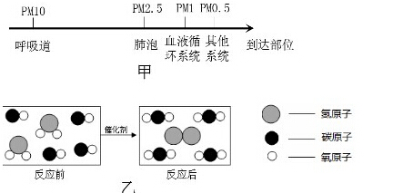
（2）“三效催化转换器”能将汽车尾气中的有毒气体转化为无毒气体．图乙为其反应的微观示意图，下列说法正确的是AC（选填序号）．
A．该反应中原子发生重新组合
B．该反应属于置换反应
C．该反应能将引起雾霾的NO2和CO气体转化为N2和CO2
（3）戴口罩是防止雾霾颗粒物进入人体的一种有效措施，市场上口罩品种繁多．为探究口罩的防护功能，小敏在三只如图丙所示瓶内装少量激光打印粉，将A、B、C三种口罩分别在瓶口系紧，外面覆盖一张餐巾纸，通过打气筒打气，使粉末飞扬．实验结果如图丁所示，则防护功能最好的口罩是C

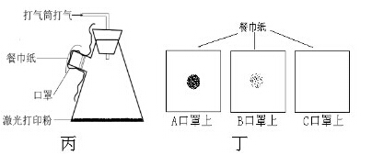
（4）将汽车由燃烧汽油、柴油等改为使用电力，时从源头减少“霾”的重要措施．某款以磷酸铁锂电池为动力的电动汽车，其电池的部分技术参数如表所示．
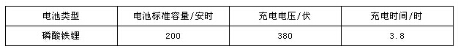
①若给这款电动汽车充电，则充电机的正常输出功率为多少？
②电动车以54千米/时的正常速度匀速行驶时的输出功率是36千瓦，计算此时的阻力．
考点：空气的污染及其危害；微粒观点及模型图的应用；反应类型的判定．
专题：空气与水．
分析：（1）从非特异性免疫（又称先天性免疫）和特异性免疫的特点去分析解答；
（2）A、从该反应中构成反应物的原子重新组合成新物质的分子去分析解答；
B、从置换反应是一种单质和一种化合物生成另一种单质和另一种化合物的反应去分析解答；
C、从反应的化学方程式可以看出：NO2和CO气体转化为N2和CO2去分析解答；
（3）从口罩的过滤效果去分析解答；
（4）①从功率与电压和电流的关系去分析解答；
②从阻力与电压和速度的关系去分析解答；
解答：解：（1）免疫系统包括三道防线，非特异性免疫是指第一道和第二道防线．
第一道防线是由皮肤和黏膜构成的，他们不仅能够阻挡病原体侵入人体，而且它们的分泌物（如乳酸、脂肪酸、胃酸和酶等）还有杀菌的作用．第二道防线是体液中的杀菌物质和巨噬细胞．这两道防线是人类在进化过程中逐渐建立起来的天然防御功能，特点是人人生来就有，不针对某一种特定的病原体，对多种病原体都有防御作用，因此叫做非特异性免疫（又称先天性免疫）．第三道防线主要由免疫器官（胸腺、淋巴结、骨髓、和脾脏等）和免疫细胞（淋巴细胞）组成的．第三道防线是人体在出生以后逐渐建立起来的后天防御功能，特点是出生后才产生的，只针对某一特定的病原体或异物起作用，因而叫做特异性免疫；故答案为：非特异性；
（2）由题目中图可以得出反应的化学方程式为：2NO2+4CO=N2+4CO2；
A、该反应中构成反应物的原子重新组合成新物质的分子；故A正确；
B、置换反应是一种单质和一种化合物生成另一种单质和另一种化合物的反应，而在这个反应中反应物两种都是化合物；故B错误；
C、由上面的化学方程式可以看出：NO2和CO气体转化为N2和CO2；故C正确；
故答案为：AC；
（3）由图可以看出C口罩的过滤效果最好，故答案为：C；
（4）①P=UI=200Ah×380V/3.8h=20000W；
故答案为：20000W；
②V=54千米/时=15米/秒
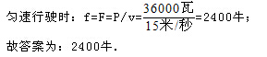
点评：生活处处有化学，学会用所学的化学知识，解决生活中的实际问题．

